歌剧咏叹调《美妙时刻即将来临》的演唱技巧
李慧
永嘉县金溪镇中学

【摘要】本文研究歌剧咏叹调《美妙时刻即将来临》的演唱技巧，首先论述了《美妙时刻即将来临》为什么能够成为咏叹调宝库中的经典艺术佳作，接着解读了《美妙时刻即将来临》的作品结构，尔后对《美妙时刻即将来临》演唱技巧进行了细致入微的分析。

【关键词】歌剧 演唱技巧 经典艺术 作品结构 演唱技巧

一、咏叹调宝库中的经典艺术佳作

（一）莫扎特与其经典作品
《美妙时刻即将来临》出自喜歌剧《费加罗的婚礼》，整部歌剧共有4幕，是莫扎特(1756~1791)最有代表性的三部歌剧中的一部喜歌剧，完成于1786年。莫扎特有超世之才，其歌剧创作绝世独立，罕有其匹，是西方音乐长河中的巨擘。
《费加罗的婚礼》整部歌剧采用了宣叙调、咏叹调、重唱以及合唱，其中重唱占据了非常重要的地位。《美妙时刻即将来临》是歌剧第四幕第十场中苏珊娜演唱的咏叹调，这首作品另外译作《快来吧，别迟缓》，从第二个译名我们可以窥出一些作品的风格。
莫扎特一生创作丰赡，包括歌剧、交响乐、协奏曲、安魂曲、室内乐、歌曲、宗教音乐等不胜枚举，不过这位伟大的音乐家英年早逝，从稀有角度来说，这更提升了其作品的价值。《费加罗的婚礼》根据法国剧作家博马舍的同名喜剧而创作。歌剧音乐熔德国南部民间传统和奥地利特色于一炉，同时对意大利歌剧的特长兼收并蓄。整个歌剧时代气息浓厚，故事情节引人入胜，曲调明亮欢快，歌词嬉笑怒骂酣畅淋漓，喜剧效果极其强烈。

（二）故事情节一波三折
费加罗做为伯爵的仆人也有他自己的幸福：有情人终成眷属，他马上就要和女仆苏姗娜喜结良缘。婚事基本上准备就绪，苏姗娜将伯爵的图谋不轨和盘托出——伯爵送他们婚房的慷慨，其实为了满足自己龌龊的欲望。费加罗如梦初醒，决心运用自己的智慧和伯爵一决高低。
但是伯爵对苏珊娜早就“情有独钟”，他对享用苏珊娜的“初夜权”虎视眈眈，因此苏珊娜与心上人婚期临近，伯爵绞尽脑汁百般阻挠。纯洁伶俐的苏珊娜和备受伯爵疏远的伯爵夫人罗西娜急中生智，以苏珊娜的名义约伯爵，伯爵夫人罗西娜乔装打扮成苏珊娜赴约，再对伯爵做无情的职责和揭露，一扬一抑，之后再谅解伯爵，伯爵与夫人罗西娜言归于好，苏珊娜和费加罗的婚事也顺理成章的进行。这首咏叹调就是苏珊娜在等待与伯爵约会前演唱的。一系列讽刺又喜剧的故事此起彼落，扣人心弦。一对有情人终于将伯爵的伪善曝光，使之丑态毕露。
苏珊娜发觉费加罗在暗中藏匿，于是不动声色，故意一展歌喉，演唱了一首优美动听的情歌，不仅仅是对爱的诠释，也是对费加罗的疑虑重重做了“惩罚”。这首咏叹调充满韵味、旋律悠扬，演唱流畅，是该剧的精品唱段，是歌剧中的精品，是艺术王冠上的明珠，传唱至今，风靡不衰。

二、《美妙时刻即将来临》作品结构
（一）音乐在宣叙调与咏叹调中的变化
《美妙的时刻即将来临》整首曲调浓墨重彩地在抒情方面进行了表达，堪称唯美。宣叙调部分为C大调、4/4拍、小快板。音乐之初，有4小节前奏音乐的引导，尔后伴随整段宣叙调至终。这段部分记有一十八个小节，我们注意到一个降B音出现在旋律里以后，乐曲的调性随之改变：由初始的C大调着手转入到F大调中，音乐变得轻缓柔和，为顺理成章地进入咏叹调做好了良好的铺垫。
咏叹调的部分正式进入F大调，音乐的旋律灵动而丰富，清淡而脱俗，悠扬而婉转，给人以无限的遐想，如泣、如诉、娓婉、优美的音乐令人沉醉其中，听众被音乐感染着、牵动着。音乐在行板中继续进行。咏叹调的部分F大调，6/8拍，我们谛思凝神，注意到装饰音频频出现，音乐旋律的律动性变得愈发激荡而强烈，这段音乐因此凸显的十分曼妙多彩。最后的和声采用的是一个完全终止的写作手法，戛然而止，全曲终了，余韵悠然，我们沉浸其中，仍然被音乐感染着、牵动着，我们的心底升腾起丝丝柔情，涟漪出缕缕欣慰和享受。一种深沉却飘然出世的感觉油然而生，挥之不去，仿佛一切尘嚣都已渐行渐远，只有这天籁之音，袅袅回荡，绕梁三日。

（二）咏叹调B段特点
咏叹调B段始于明朗的F大调，由二句式构成，在B段的第一句出现了一个变化音＃f，是g小调的特征音，由此转入细腻轻柔的g小调，在g小调Ｉ级半终止上结束。下一句又回到F大调。第二部分结束在C大调上。这一句始于对爱情的渴求，对情人的召唤，对甜蜜生活的向往。B段第二句始于F大调，最后出现了变化音还原B结束在同样明朗的C大调完全终止，这是一个近关系转调，这是对自然的歌颂，对夜色的欣赏，自然，一切都由于爱情在发酵，所谓境由心转。
整个B段，环境清幽，女主人公轻挪莲步，舞姿翩跹，她内心也有了由喜悦幸福到期待的复杂变化。演唱时要注意八六拍的韵律感强弱弱、次强弱弱的感觉，声音要细腻柔美，要唱出真挚的感情，要利用良好的气息支持，让声音具备弹性，必须以情带声、声情并茂。

三、《美妙时刻即将来临》演唱技巧分析
《美妙时刻即将来临》曲式结构如下：
这首咏叹调《美妙时刻即将来临》由三段体(A-B-C)结构组成（如下图），调性富于变化，纷繁多彩，旋律宛转优美，跌宕起伏，节奏悠扬鲜明，伴奏清爽优雅，全曲前后联系紧密，给人的整体感十分明显。音乐决定着演唱，因此演唱需要采用清朗、明晰与欢快的音色，这样才能够表达。我们女主人公聪睿机警和幽默诙谐性格特点。演唱，这是情感的外在展示，表达感情要真切朴实，不能过于夸张，要真实巧妙的表现苏珊娜灵魂深处的情感。要用中等的音量，笃实、淳厚、随意、大方、优美的声音，在调性上这首作品主要由宣叙调（C大调）和咏叹调（F大调）组成，演唱随着音乐的变化而变化，力求完美无疵地表现出苏珊娜的内心世界与感情色彩。作者在全曲的内部又设计了四次转调。

美妙时刻即将来临曲式结构，如下图：
┌—————————————┐—————————————┐
A前奏（4）1—24 B间奏（6）25—42 C间奏（2）43—73
└—————┯——————-┘
二段体
宣叙调 咏叹调
C大调 F大调
4/4 6/8
首先，从第一次转调从宣叙调的到第12小节开始为C大调，然后在第12小节（如：谱例1）处转入a和声小调，音色由明朗转为轻柔委婉，在气息上，运用轻巧灵活的声音唱出了苏珊娜激动的心情。由起初的激动转变为尔后的轻松惬意，面部由紧张转为缓和，内心的情感愈发和缓、平静。前奏上运用了颤音、附点等紧凑的节奏类型，表现出苏珊娜喜悦，开怀，怡悦，振奋与激动的情感咏叹调。随后，苏珊娜美妙无比地唱出了：“美妙时刻即将来临，倚在情人的怀抱里，多么幸福啊多么快乐。”
谱例1：
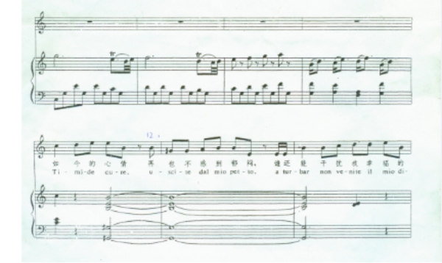
接着于全曲第18小节之地转折，直到宣叙调的终结完美的实现了F大调的转调（如：谱例2）。此种设计巧夺天工，扣人心弦，达到了艺术的曲折效果。也为苏珊娜的机智勇敢、急中生智和对爱情的忠贞不渝的音乐形象做好了铺垫。
宣叙调第18小节只有一个独立和弦的钢琴伴奏，大小七和弦的第一转位。整个宣叙调采用了4/4拍的节奏类型，在演唱时要注意4/4拍强弱次强弱的节奏韵律感。演唱要高度关注音准、音高和气息。此曲调乐律优美动听，旋律柔和流畅，作品风格鲜明，表达了幽静怡人的美丽夜色，爱的气息扑面而来。

谱例2：
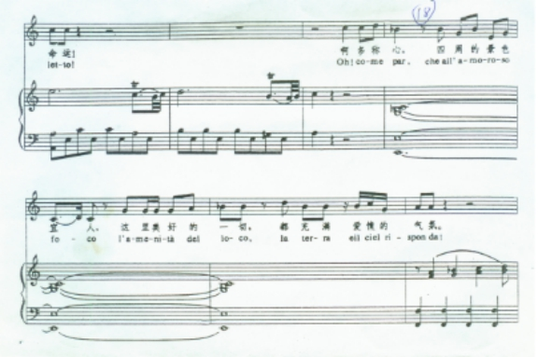

综上所述，这首咏叹调充满韵味、旋律悠扬，演唱流畅，是该剧的精品唱段，是歌剧中的精品，是艺术王冠上的明珠，传唱至今，风靡不衰，值得我们音乐教育者和研究者认真揣摩与学习。

